認識名詞
- 基本學習內容
- 一年級基本學習內容。
- 認識生活常用的名詞，並用口語表達出。
- 能將名詞分類，並在句子中加入適當的名詞。
- 教學重點
- 先複習在課本中學過的各種語詞，說明語詞的種類，並說明用來表示人、事、地、時、物的名稱，就是名詞。
- 練習在將名詞分類，並在句子中加入適當的名詞，使句子更完整豐富。
- 教學材料
- 國語一上、二上課本（南一版）。
- 教學準備
- 事先製作「認識名詞」PPT。
- 教學活動
- 準備活動：【語詞接龍】：請學生圍成一圈，輪流將學過的語詞說出來，說過的語詞則不能再說。
- 發展活動：
- 認識名詞：老師先播放認識名詞ppt，讓小朋友對名詞有基本概念。
- 名詞套圈圈：老師介紹名詞的各種分類，並舉例說明，請學生完成名詞分類學習單。
- 句子點點名：請學生依據名詞的種類，將適當的名詞填入句子中。
- 統整活動：【桌遊--名詞醜娃娃】：將學生寫過的名詞卡收集起來，全部背面朝上散落在桌上，學生輪流翻牌，若有3張同種類的牌卡，則要趕快拍卡，拍到的人可得分。

高雄市民族國小資源班語文學習單
單元名稱： 日期： 語文小博士：
＊小朋友，你知道什麼是名詞嗎？請你把他的定義寫在下面的格子中。
名詞是

人 | 事 | 時 | 地 | 物


＊小朋友，請你將下列文章中的名詞，用彩色筆圈起來：

一隻小豬和一隻兔子一起手牽手走在一條長長的馬路上，準備要到對面那一座山的那一間學校上課。
天空上還有一朵朵的白雲，小豬穿著一件褲子兔子則穿了一件裙子，他們各穿了一雙襪子。
一路上，他們看到好幾朵花和好幾棵樹，還有一隻小鳥和一隻蝴蝶陪著他們上學去。

高雄市民族國小資源班語文學習單
單元名稱： 日期： 語文小博士：

名詞就是用來表示人、時、地、事、物的名稱

小朋友，請你依照下面的類別圈出正確的名詞
教室 山坡 青蛙 學生 同學 姊姊 花園 操場 考卷 爸爸

清晨 陽台 妹妹 電腦 樹林 夏天 明年 半夜 媽媽 新年

小狗 小鎮 走廊 奶奶 黑板 桌子 三樓 蛋糕 廚房 麥當勞

人
時

地

電腦 學校 學生 籃球 紅包 春節 哥哥 遊戲 積木 故事書

活動 玩具 早上 比賽 老師 客廳 吵架 半夜 耳朵 校慶

事
物

高雄市民族國小資源班語文學習單
單元名稱： 日期： 語文小博士：
＊小朋友，「表示人或事物的名稱，就是名詞」！請你把下面句子裡的名詞，圈出正確的喔。
◎表示時間的名詞：黃昏，太陽緩緩落下。
◎表示地點的名詞：風在山谷裡來來去去。
◎表示人的名詞：警察叔叔會抓壞人。
◎表示事的名詞：這是我最喜歡玩的遊戲。
◎表示物的名詞：這輛汽車好漂亮！
＊再試試看！圈出下面文章的名詞：
在一個森林裡，有一隻獅子正在午睡。
有一隻老鼠從牠的腳上爬過，把牠吵醒了，獅子很生氣的抓住老鼠，要把牠吃掉。
「對不起！請你原諒我吧！」老鼠拼命道歉。看到這種情形，獅子也心軟了。
「好吧！我原諒你。」獅子說
老鼠說：「謝謝！將來我一定會報答你。」
不久之後，有一天，獅子不小心被壞人抓走了，牠被困在網子裡，一動也不能動。
這時候，老鼠出現了。「獅子，我來救你！」老鼠用力咬斷網子，讓獅子可以順利逃走。

高雄市民族國小資源班語文學習單
單元名稱： 日期： 語文小博士：
＊小朋友，「表示人或事物的名稱，就是名詞」！請你把適當的名詞填到格子裡！
爸爸 操場 杯子 機場 電腦 半夜 比賽 老師
星期一 遊樂場 吵架 總統 鉛筆 活動 中午
◎表示時間的名詞( )。
練習：我_________睡不著，起來看電視。
__________是每個星期的第一天。
◎表示地點的名詞( )。
練習：飛機在_________要起飛了。
爸爸明天要帶我去__________玩。
我們都在_________升旗。
◎表示人的名詞( )。
練習：_________每天早起看報紙。
資源班有兩位_________。
◎表示事的名詞( )。
練習：老師最討厭小朋友_________。
我明天要參加查字典_________。
學校在校慶當天有舉辦慶祝________。
◎表示物的名詞( )。
練習：我們都用________喝水。
資源班教室裡有兩部__________。

高雄市民族國小資源班語文學習單
單元名稱： 日期： 語文小博士：
＊小朋友，「表示人或事物的名稱，就是名詞」！請你把適當的名詞填到格子裡！
媽媽 唱歌 早晨 山谷 台北 貝殼 氣球 作文
汽車 巨人 昨天 教室 阿姨 海邊 晚上 遊戲
◎表示時間的名詞( )。
練習：老師 到海邊看日出。
妹妹 忘了寫回家作業。
◎表示地點的名詞( )。
練習：我昨天去 玩球。
風在 裡來來去去。
◎表示人的名詞( )。
練習： 最喜歡吃糖果。
我和 一起去買東西吃。
◎表示事的名詞( )。
練習：明天我要參加 比賽。
媽媽最喜歡 。
◎表示物的名詞( )。
練習：馬路旁邊停了很多台 。
在升旗臺上飄揚。

高雄市民族國小資源班語文學習單
單元名稱： 日期： 語文小博士：
＊小朋友，「表示人或事物的名稱，就是名詞」！請你把你知道的名詞寫下來，越多越好。

◎表示時間的名詞：（ ）、（ ）、（ ）
（ ）、（ ）、（ ）、（ ）。
◎表示地點的名詞：（ ）、（ ）、（ ）
（ ）、（ ）、（ ）、（ ）。
◎表示人的名詞：（ ）、（ ）、（ ）
（ ）、（ ）、（ ）、（ ）。
◎表示事的名詞：（ ）、（ ）、（ ）
（ ）、（ ）、（ ）、（ ）。
◎表示物的名詞：（ ）、（ ）、（ ）
（ ）、（ ）、（ ）、（ ）。

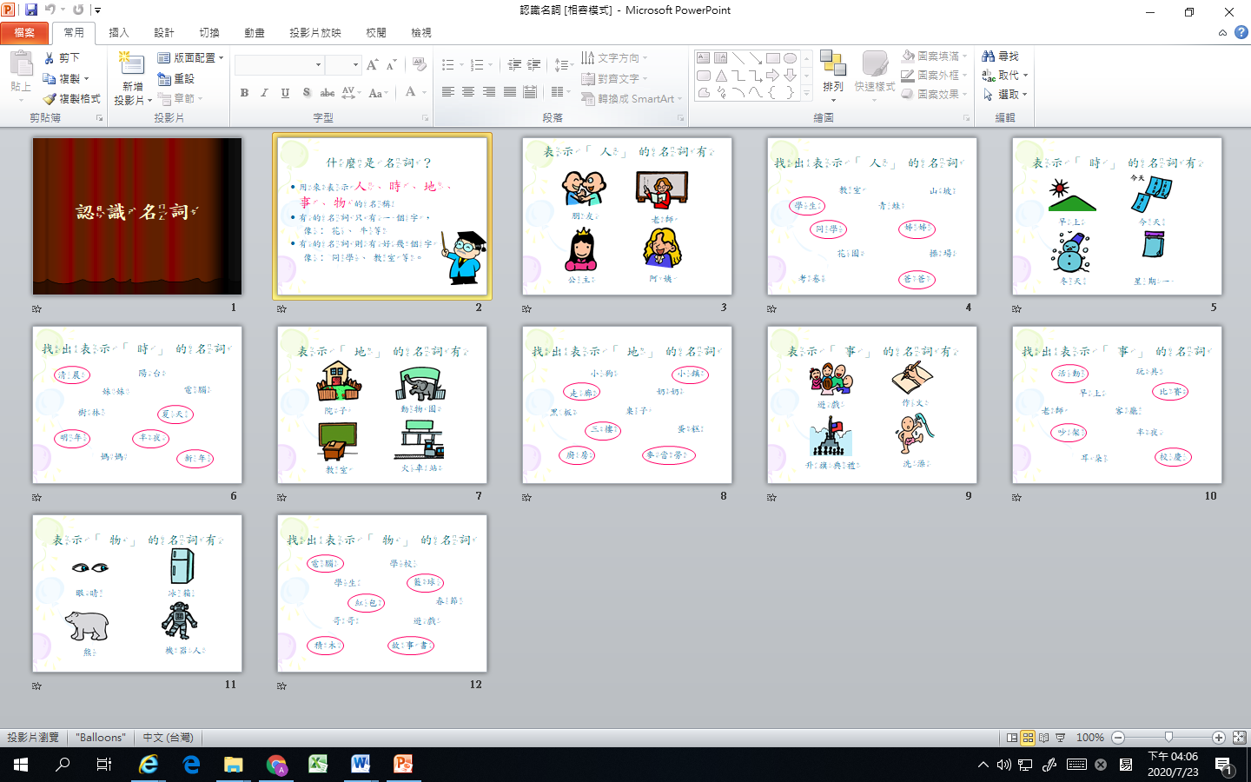
我會認讀國字
- 基本學習內容
- 能透過圖示，指認生字。
- 能妥切運用生字於適當的語詞，並搭配圖片或事物。
- 能利用科技輔具-點讀筆、GoTalk9溝通板認讀國字。
- 教學重點
- 找出課本中「生字」的位置：圈出句子中的生字。
- 透過學習單的描寫、剪貼配對熟悉生字。
- 使用科技輔具-點讀筆、GoTalk9溝通板回答問題。
- 教學材料
- 改編108學年度國語一下課本（南一版）
- 匡智溝通易圖庫
- Star Q點讀筆及錄音貼紙
- GoTalk9溝通板

- 教學準備
- 事先製作課文PPT
- 預錄生字、語詞音檔
- 生字卡、語詞卡
- 教學活動
- 準備活動：複習課本課文（PPT）。
- 發展活動：
- 找一找：1. 在課文中找出指定的生字
2.使用點讀筆在課文句子中找出指定生字
- 我會讀：1.讀出指定生字
2.使用點讀筆點讀指定生字
- 統整活動：老師發下作業單讓學生練習並進行回饋。

陸、參考資料
1.匡易溝通易圖庫 ，網址: https://aac.mhs.edu.hk/%e5%9c%96%e5%ba%ab%e4%b8%8b%e8%bc%89/
Copyright © 2020 匡智溝通易. Powered by WordPress. Theme: Spacious by ThemeGrill

教學實例

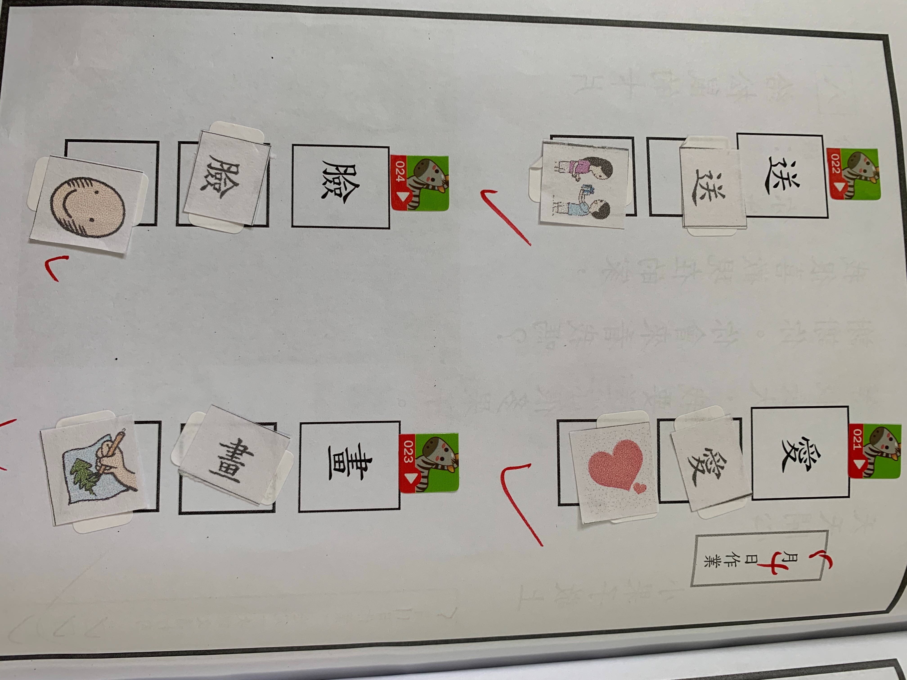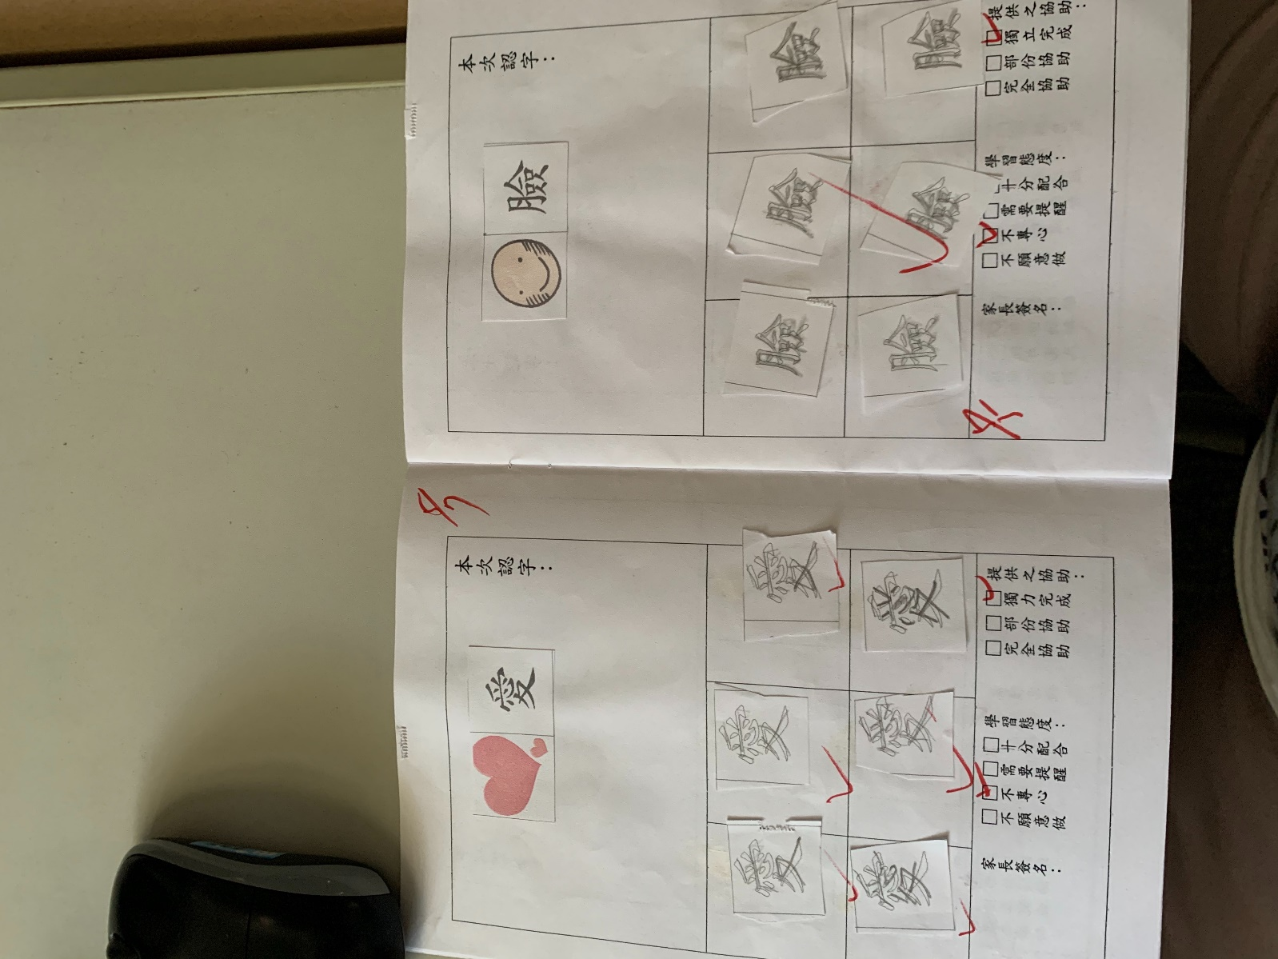
A組作業單
姓名:
一、寫一寫:描寫框中的生字
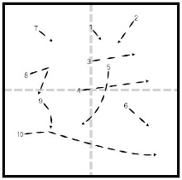 | 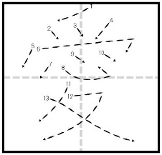 | 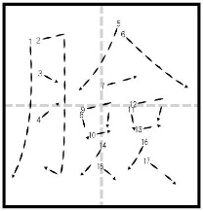 | 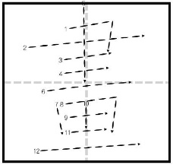
二、從上面框中挑出適合的生字，填在適合圖片下的空格
 |  | 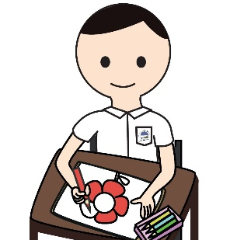 | 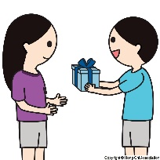
笑   | 心 | 圖 | 禮
 | 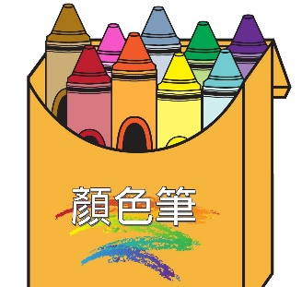 | 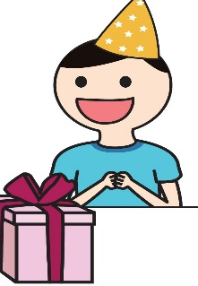 | 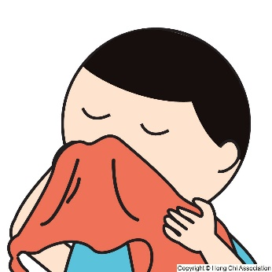
你 | 筆 | 禮 | 洗
⇦作業完成度:□獨自完成 □部份協助 □大量協助 □無法完成
B組作業單
姓名:
一、貼一貼:剪下附件生字貼在相同生字
貼  臉 | 貼  送 | 貼  愛 | 貼  畫

二、配一配:剪下附件貼在適合的空格
臉 | 愛  心 | 畫  圖 | 送  禮
⇦作業完成度:□獨自完成 □部份協助 □大量協助 □無法完成

臉 | 畫 | 送 | 愛



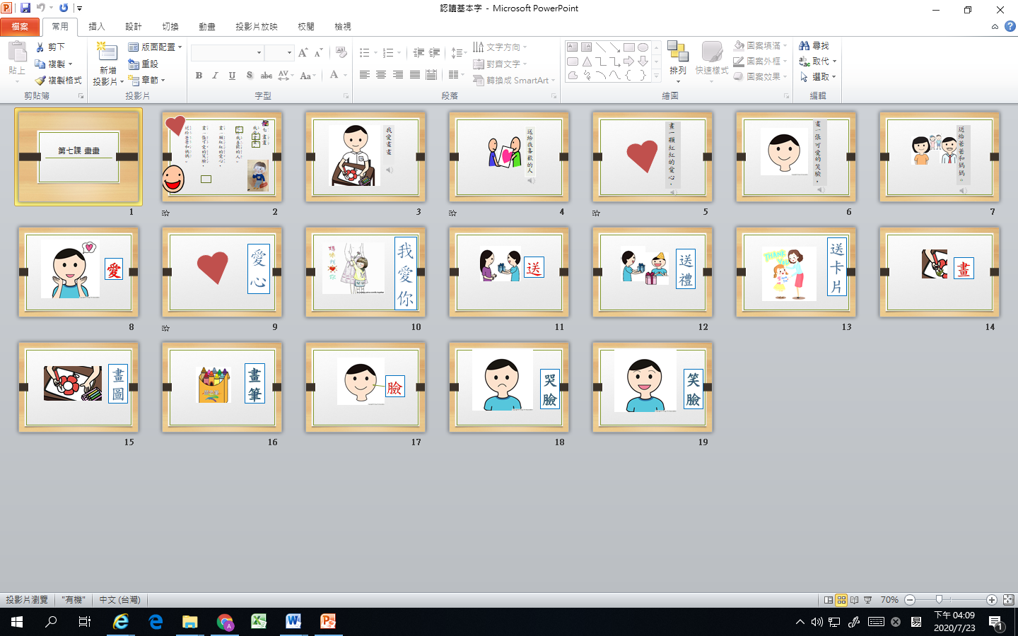
高雄市民族國小不分類資源班寫作教材---主詞+動詞(1)

姓名： 日期： 年 月 日
學習表現：□好棒唷！ □不錯喔！ □再加油！
提示程度：□獨立完成 □口語提示 □視覺示範 □肢體協助
一、看完圖，再連上適當的句子。
1 | 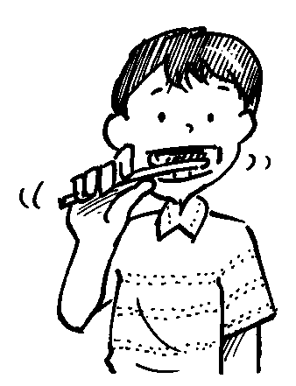 |  | 服務生在擦桌子。
2 | 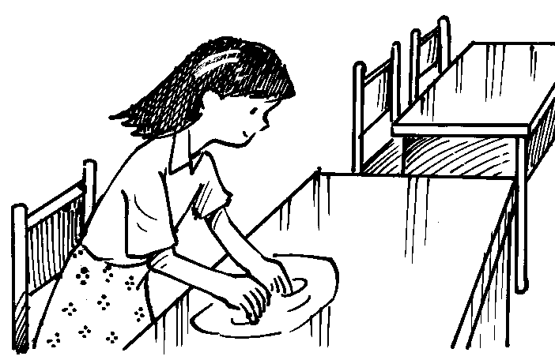 |  | 爸爸在看電視。
3 | 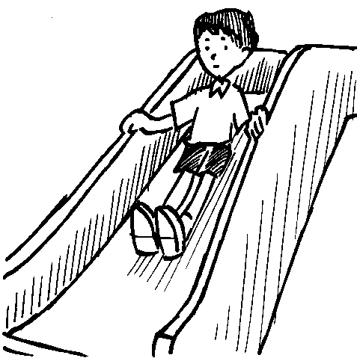 |  | 哥哥在刷牙。
4 | 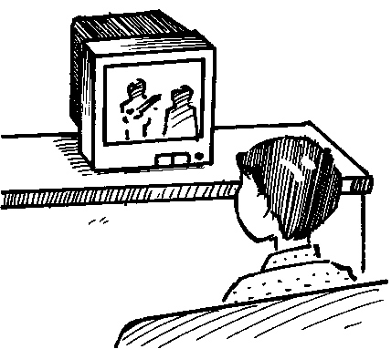 |  | 姊姊在拖地。
5 | 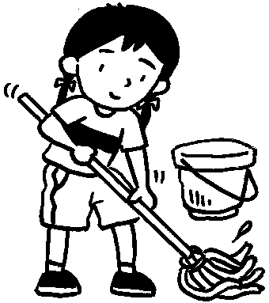 |  | 小豪在玩溜滑梯。
二、看一看圖片，並用後面的詞語寫出「人在做動作」句子。
1 | 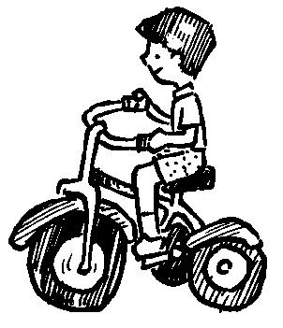 | 弟弟／騎腳踏車
2 | 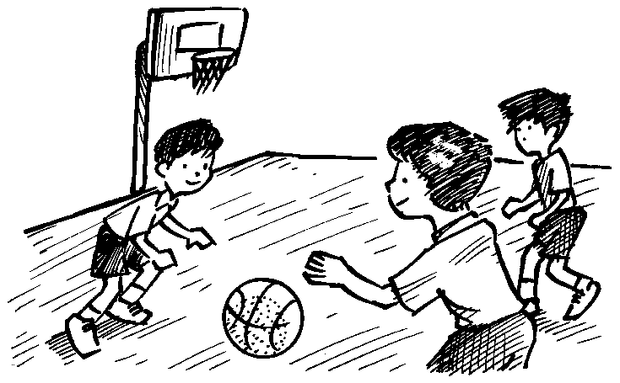 | 我和同學們／打籃球
3 | 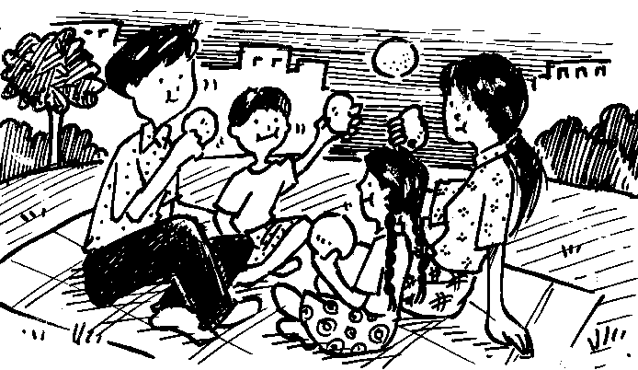 | 我們全家／賞月

高雄市民族國小不分類資源班寫作教材---主詞+動詞(2)

姓名： 日期： 年 月 日
學習表現：□好棒唷！ □不錯喔！ □再加油！
提示程度：□獨立完成 □口語提示 □視覺示範 □肢體協助

一、請回答下面的問題。
- 姐姐在跳舞。
- 小寶寶哭了。
- 郵差的工作是送信。
- 小狗走失了，弟弟傷心地到處找。
1.A句子中的人物是( )，人物的動作是( )。
2.B句子中的人物是( )，人物的動作是( )。
3.C句子中的人物是( )，人物的動作是( )。
4.D句子中的人物是( )，人物的動作是( )。
二、請依照 人物 ＋ 一個動作 的方式，完成下面的句子。
1.老師在教室裡( )。
2.小峰在公園裡( )。
3.媽媽在家樂福( )。
4. ( )在田裡播種。
5. ( )在房間裡睡覺。
6. ( )在操場上跑步。
高雄市民族國小不分類資源班寫作教材---主詞+動詞(3)

姓名： 日期： 年 月 日
學習表現：□好棒唷！ □不錯喔！ □再加油！
提示程度：□獨立完成 □口語提示 □視覺示範 □肢體協助

一、看完圖，在( )中填入適當的詞語。
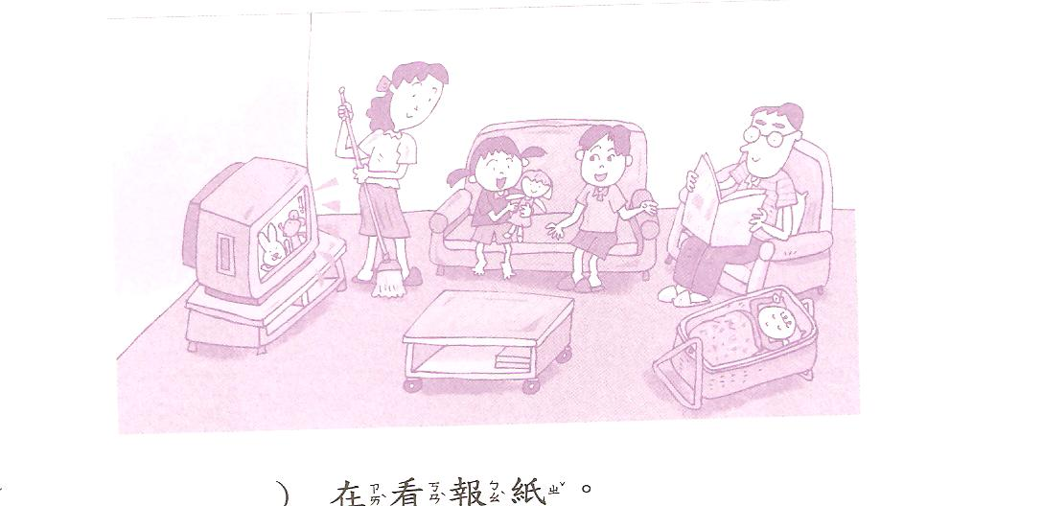
1. ( )在看報紙。
2.媽媽在( )。
3.小明在( )。
4.妹妹在( )。
5. ( )在睡覺。
二、請舉出一個人物(家人或是同學都可以)，並寫出他們的一個動作。
1. 。
2. 。
3. 。
高雄市民族國小不分類資源班寫作教材---主詞+動詞(3)

姓名： 日期： 年 月 日
學習表現：□好棒唷！ □不錯喔！ □再加油！
提示程度：□獨立完成 □口語提示 □視覺示範 □肢體協助
一、我的人物辭典：想一想，下面這些地點，會出現哪些【人物】？請寫在下面的框框中。
地點 | 人物
家裡
學校
餐廳
超市
游泳池
其他
二、我的動作辭典：想一想，你會在這面這些地點做出哪些【動作】，請寫下來。
地點 | 動作
家裡
學校
餐廳
超市
游泳池
其他

高雄市民族國小不分類資源班寫作教材---主詞+動詞(4)

姓名： 日期： 年 月 日
學習表現：□好棒唷！ □不錯喔！ □再加油！
提示程度：□獨立完成 □口語提示 □視覺示範 □肢體協助
★小朋友，在老師準備的圖片中選出你喜歡的圖片，貼在□中，並完成句子。

圖片 | 人物 | 在 | 動作
 |  | 在
 |  | 在
 |  | 在

句子化妝術
- 基本學習內容
- 三年級基本學習內容。
- 將基本句子擴充，用口語表達出來。
- 將基本句子擴寫，用句子描寫所觀察到的圖片或事物。
- 教學重點
- 先複習一下課本中「句子加長」的內容：在句子中加入形容主詞的語詞，寫出主詞在那裡及做什麼。
- 練習在基本句子（主詞加動詞）中加上時間、地點、人物、形容景物或描述動作的語詞，使句子的意思更具體、豐富。
- 教學材料
- 國語三上課本（南一版）。
- 翰林出版社教學影片：作文特攻隊之三下「句子擴寫」單元。
- 教學準備
- 事先製作「句子加長」複習PPT。

- 教學活動
- 準備活動：複習一上課本句子加長單元（PPT）。
- 發展活動：
- 作文特攻隊：老師先播放作文特攻隊影片，讓小朋友對句子擴寫有基本概念。
- 句子化妝術：老師播放句子擴寫的PPT，示範並教導如何句子擴寫。
- 統整活動：老師發下作業單讓學生練習並進行回饋。

作業單
- 在句子中加入適當的時間。
例：我到學校找課本。（星期天）
星期天，我到學校找課本。
1．我們到公園運動。（昨天)

2．姊姊在書房看書。（早上）

- 在句子中加入適當的地點。
例：媽媽在煮飯。（廚房）
媽媽在廚房煮飯。
1．爸爸在工作。（公司）

2．老師在上課。（教室)

三、在句子中加入時間、地點和修飾動作的詞。
例：小朋友在讀書。（早上、教室、快樂的）
早上，小朋友在教室裡快樂的讀書。
1．哥哥在跑歩。（下午、操場、認真的）。

2．醫生在看病。（晚上、診所、辛苦的）。

